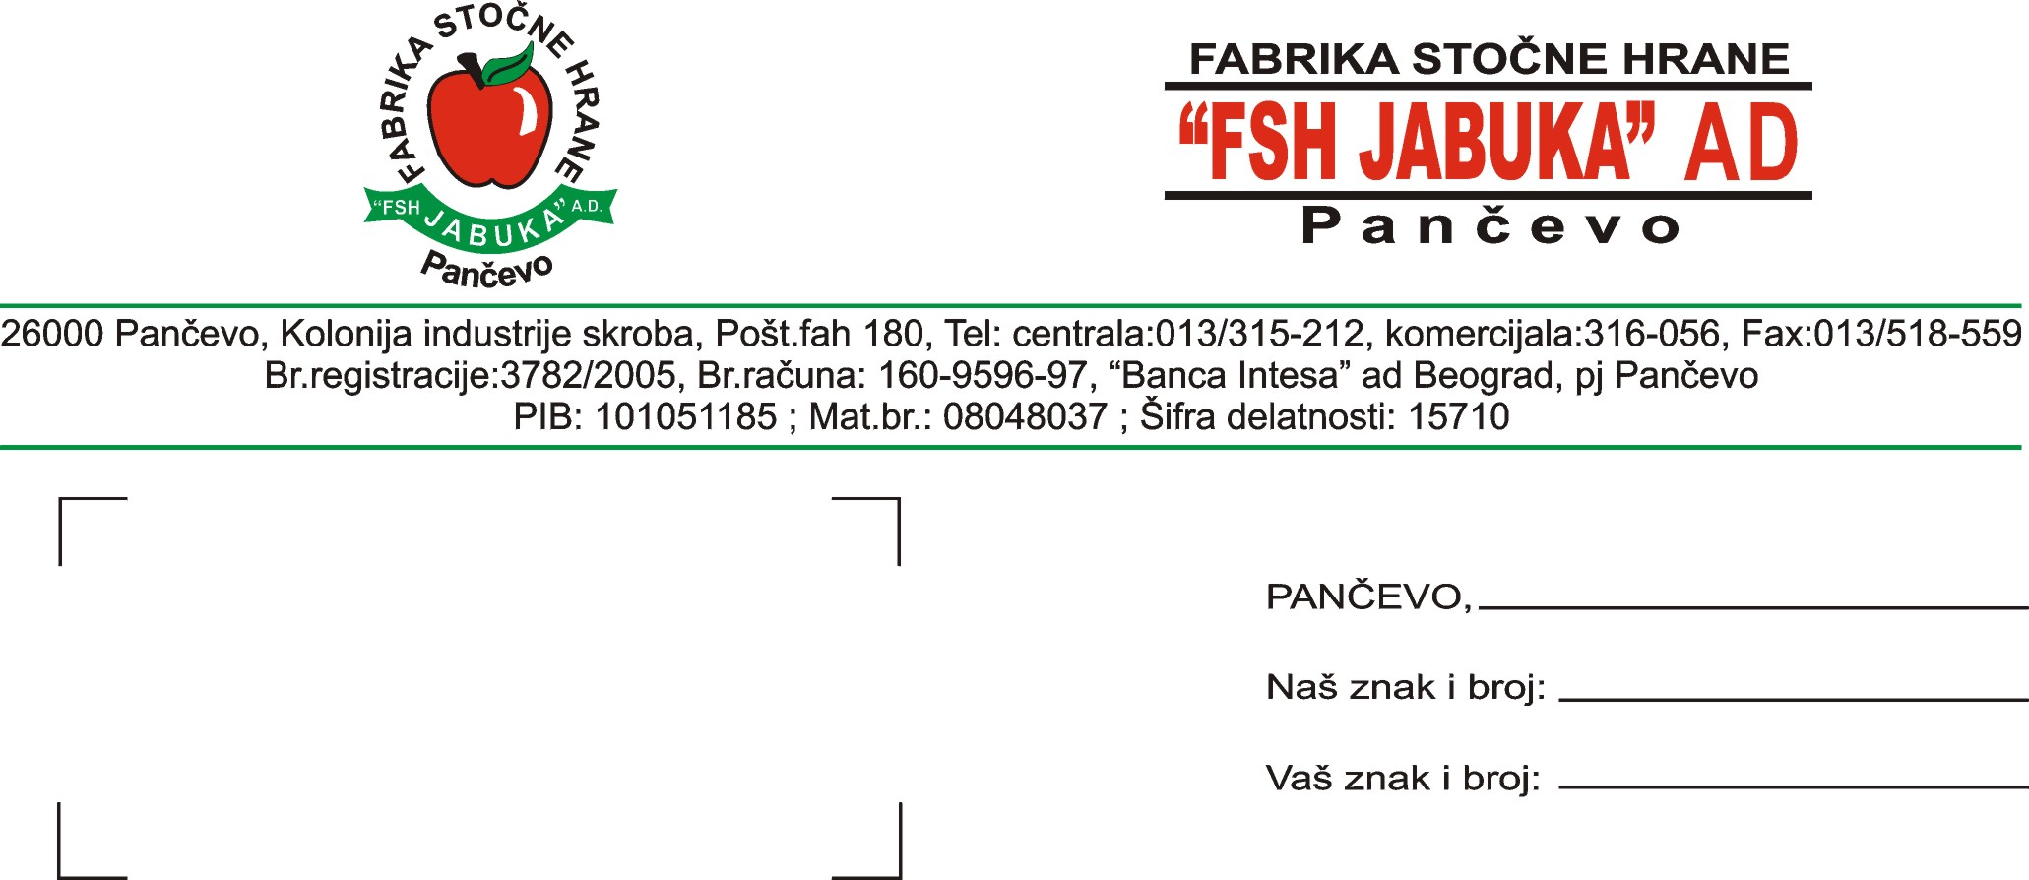

Na osnovu člana 67. Zakona o tržištu hartija od vrednosti i drugih finansijskih instrumenata (Sl. glasnik RS br. 47/2006) i člana 5. Pravilnika o sadržini i načinu izveštavanja javnih društava i obaveštavanju o posedovanju akcija sa pravom glasa (Sl. glasnik RS br. 100/2006). Fabrika stočne hrane „FSH JABUKA“ AD Pančevo, Kolonija industrije skroba, Pančevo (mat. br. 08048037, PIB 101051185, pretežna delatnost 15710-proizvodnja gotove hrane za uzgoj životinja, www.fsh-jabuka.rs rešenje APR 3782/2005 od 28.02.2005. god.
Upravni odbor:Milan Tadić, predsednik, Nicolas Eduardo Babarovic Senicos i Dragan Milovanović,članovi
O B J A V L J U J E
Izjavu o planu poslovanja akcionarskog društva za period 01.07. – 31.12.2009.god.
_______________________________________________________________________________
ELEMENTI Plan 01.01 - 30.06.2009. 01.07.-31.12.2009.
I POSLOVNI PRIHODI 810.000 820.000
PRIHODI OD PRODAJE 808.000 818.000
PRIHODI OD AKTIVIRANJA
UČINKA I ROBE, ZALIHE
GOTOVE ROBE 1.600 1.500
OSTALI POSLOVNI PRIHOD 400 500
II POSLOVNI RASHODI 787.400 796.600
NABAVNA VREDNOST ROBE 25.000 25.000
TROŠKOVI MATERIJALA 646.500 645.000
TROŠKOVI ZARADA I DRUGA
LIČNA PRIMANJA 74.000 77.800
TROŠKOVI AMORTIZACIJE
I REZERVISANJA 15.200 15.200
OSTALI POSLOVNI RASHODI 26.700 27.000
POSLOVNI REZULTAT 22.600 30.000
FINANSIJSKI RASHODI 15.600 16.000
BRUTO DOBIT 7.000 14.000
PORESKI RASHOD PERIOD. 700 1.400
NETO DOBIT 6.300 12.600
Plasman gotovih proizvoda preduzeća (stočna hrana) je sezonskog karaktera zbog čega su po pravilu prihodi najmanji u prvom tromesečju, a zatim se povećavaju u drugom i trećem tromesečju kada su najveći.
Direktor,
Života Gokić Živanović, dipl. ing.

